** INFORMATIONS PISTE MOTO**

**Notre piste Moto est située au 128 rue de Bezons à Carrière-sur -Seine.**

**C’est une Piste privée se rapprochant des conditions examens.**

**Elle se situe à environ 9.5 km soit 15 minutes de notre agence.**

**Nos motos sont sur place et le rendez vous pour vos leçons se fera là-bas.**

**La piste est disponible 6 jours sur 7 de 6h à 20h.**

**Sur place il y a deux distributeurs, (Boissons chaudes ou froides ainsi que des friandises).**

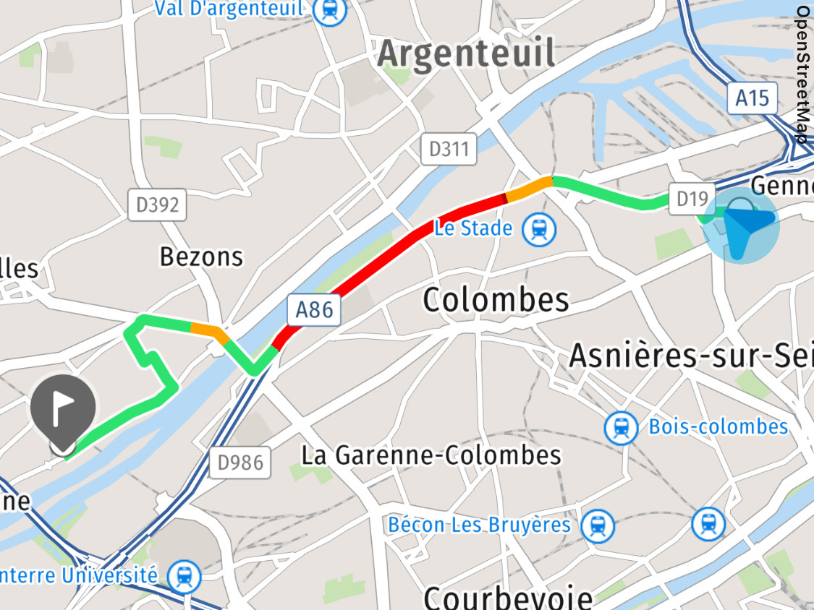**Des sanitaires sont disponibles sur place.**